**Национальный проект «Образование»**

В рамках **федерального проекта «Современная школа»** осуществлялось строительство школы по адресу: г. Пермь, ул. Ветлужская на 1050 мест   
по муниципальному контракту на проектирование и строительство здания общеобразовательного учреждения, заключенному в 2023 году.

Школа введена в эксплуатацию в феврале 2025 года.В четырехэтажном здании школы для 5-11 классов размещены следующие помещения: учебные классы, помещения библиотеки с зонами читательских мест, актовый зал   
с эстрадой на 338 мест, спортивные залы с блоком раздевальных для учащихся и преподавателей, столовая с обеденным залом на 525 посадочных мест   
с кухонным блоком и др. На территории школы расположена современная спортивная зона: футбольное поле, площадка WORKOUT (спортивный комплекс для тренировок на свежем воздухе), полоса препятствий, площадки для баскетбола и волейбола, круговая беговая дорожка с прямым участком, площадка для прыжков в длину, для гимнастики и общеразвивающих упражнений. Кроме того, на территории предусмотрена организация зоны тихого отдыха со скамейками.

*Школа по ул. Ветлужской*

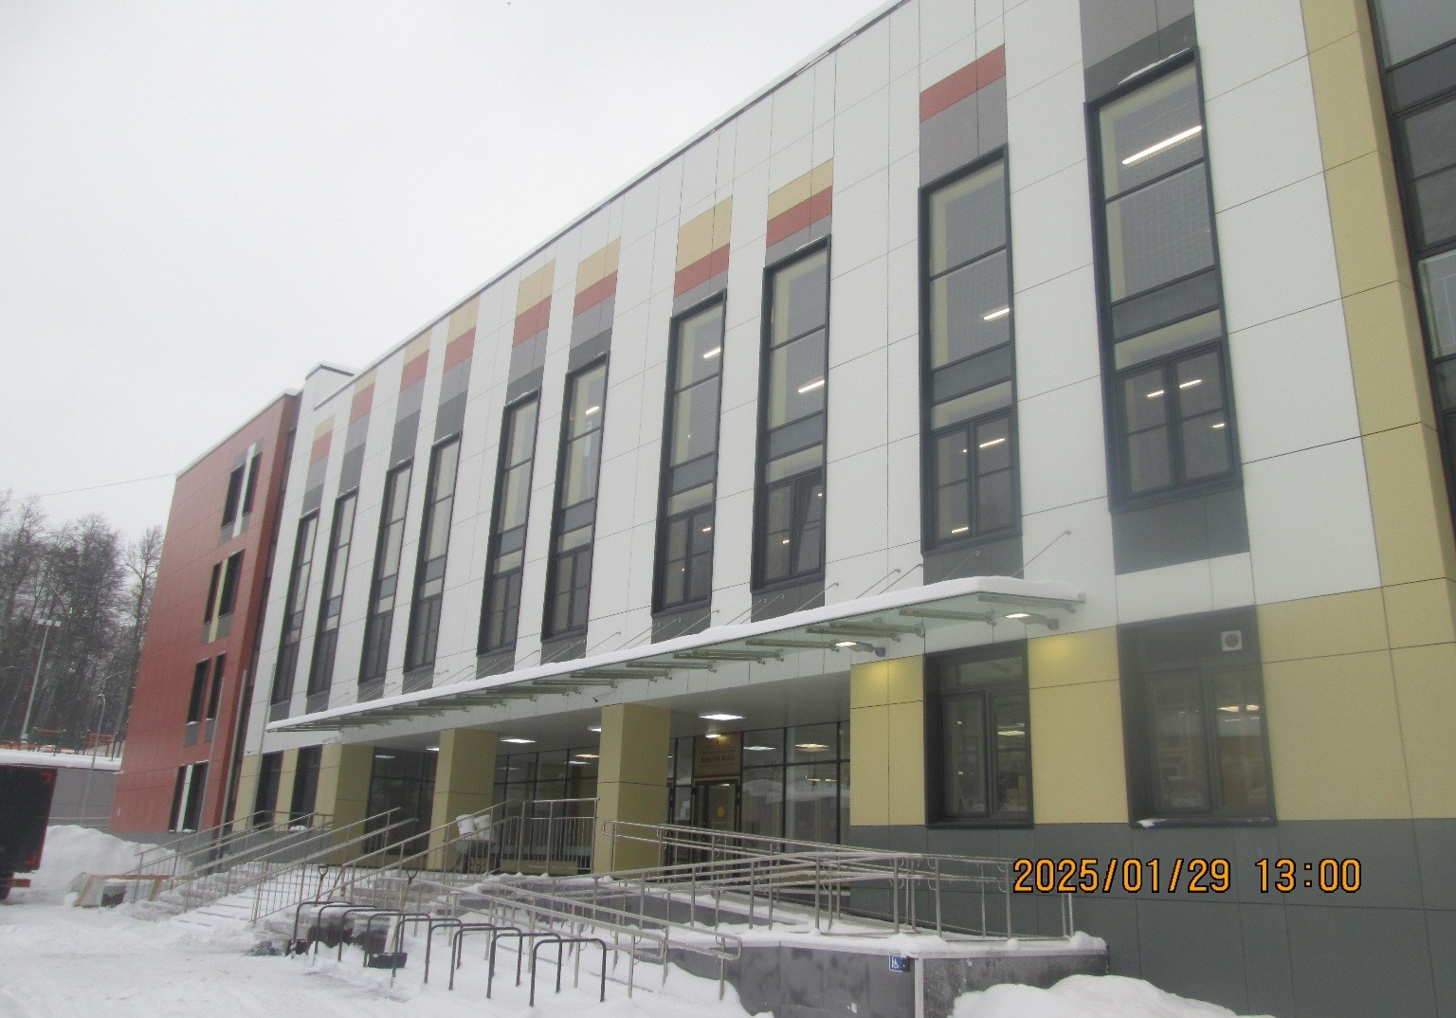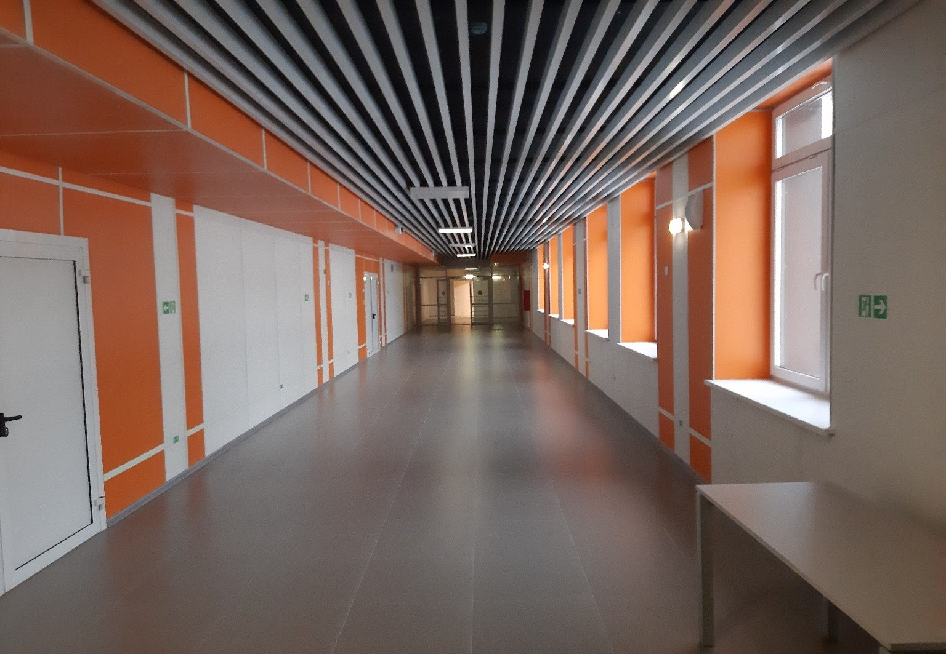

Финансирование по федеральному проекту «Современная школа»   
в размере 469,0 млн.руб. исполнено в полном объеме.

В рамках **федерального проекта «Патриотическое воспитание граждан Российской Федерации»** в 96 общеобразовательных организациях города Перми реализованы мероприятия по обеспечению деятельности советников директора по воспитанию и взаимодействию с детскими общественными объединениями. Основная задача советников заключается в развитии личности на основе духовно-нравственных ценностей, организация интересной и яркой внеурочной деятельности, успешной социализации, вовлечение в инициативы «Российского движения школьников» (РДШ) и юнармейские программы.

Введенные в школах специалисты делятся своими новыми знаниями   
и инструментами с другими педагогическими работниками, чтобы достичь единой цели – помочь детям определить дальнейший жизненный путь.»

Финансирование по федеральному проекту «Патриотическое воспитание граждан Российской Федерации» в размере 36,7 млн.руб. исполнено в полном объеме.